附件: 2017年全国互联网+大学生创新创业大赛动员报名攻略
全国大学生创业服务网（http://cy.ncss.org.cn/）
1、大赛首页
首屏：
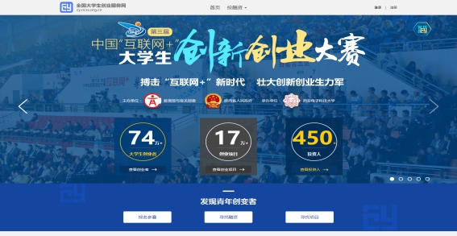
顶部栏：包括首页、投融资，点击分别对应进入对应的页面，由于大创网的其他功能还在开发阶段，出于用户体验的考虑暂未列到导航栏。右上角为登录注册以及搜索入口。点击“登录”，跳转登录页面，点击“注册”进入注册页面。
2、用户注册页面
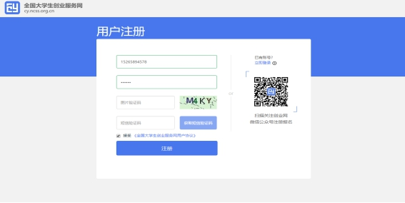
填写手机号、输入密码、图形验证码、获取短信验证码，进行注册。注册成功后弹出以下页面：
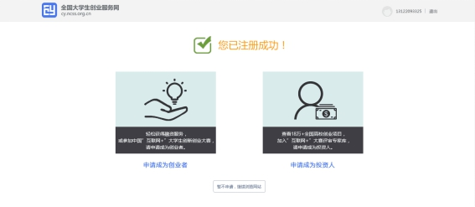
注册成功后选择升级为创业者。
3、申请成为创业者（学生）
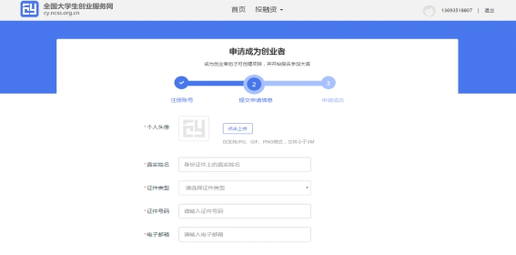
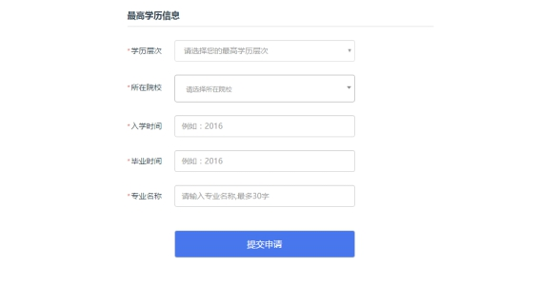
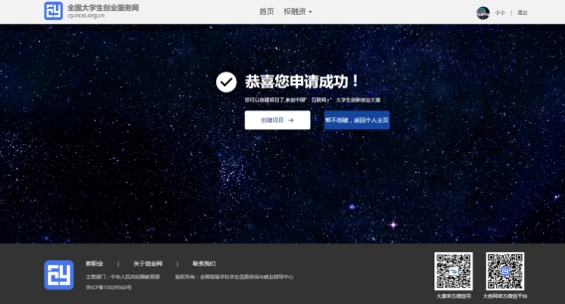
然后点击创建项目
- 创建项目
第一步：填写项目必填信息
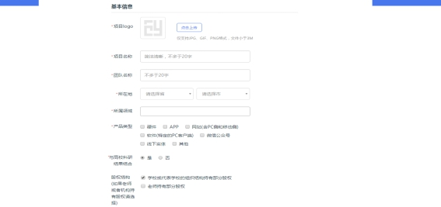

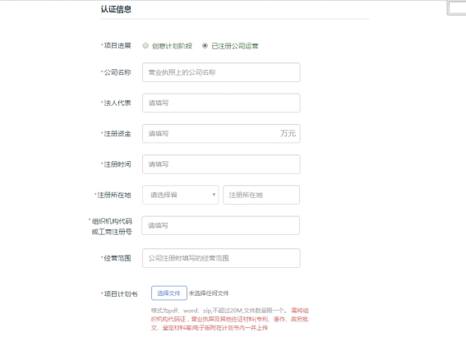
第二步：填写项目其他信息
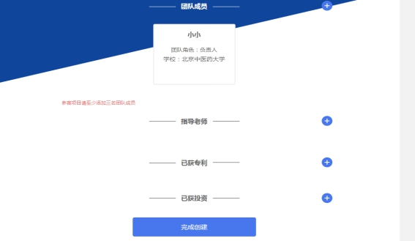
完成第一步填写项目的必填项后进入第二步，填写项目的团队成员、指导教师、所获专利、所获投资信息。如不填写直接点击“完成创建”即可创建成功创业项目，注意：团队成员需要达到三人。
- 参加大赛
完成项目的创建后报名参赛，需要选择参赛类别及参赛行业，如下所示，选择后提交参赛即可进入参赛的审核环节。
